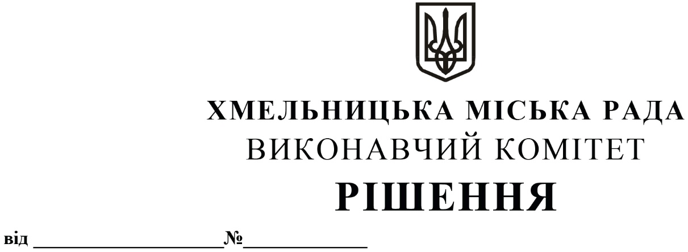

Про внесення на розгляд сесії міської ради пропозиції про приєднання Хмельницької міської ради до системи управління якістю та сертифікації Європейська енергетична відзнака

Розглянувши звернення Асоціації «Енергоефективні міста України», враховуючи Меморандум про співробітництво між Асоціацією «Енергоефективні міста України» та Хмельницькою міською радою в рамках проєкту «Сертифікація муніципального енергоменеджменту в Україні/ офіс ЄЕВ» (MEMCU) від 23.06.2025 року, з метою підвищення ефективності використання енергетичних ресурсів, посилення організаційно-адміністративної спроможності, покращення якості енергетичних послуг, захисту довкілля та забезпечення сталого розвитку громади, керуючись Законом України «Про місцеве самоврядування в Україні», виконавчий комітет міської ради

ВИРІШИВ:

1. Внести на розгляд сесії міської ради пропозиції про:
1.1. приєднання Хмельницької міської ради до системи управління якістю та сертифікації Європейська енергетична відзнака;
1.2. уповноваження заступника міського голови – директора департаменту інфраструктури міста Василя НОВАЧКА укладати відповідні угоди та підписувати необхідні документи щодо реалізації даного рішення;
1.3. забезпечення сплати виконавчим комітетом Хмельницької міської ради щорічного членського внеску Асоціації «Енергоефективні міста України», яка виконує функції Національного Офісу Європейської енергетичної відзнаки в Україні.
2. Контроль за виконанням цього рішення покласти на заступника міського голови – директора департаменту інфраструктури міста Василя НОВАЧКА.

Міський голова Олександр СИМЧИШИН

